**راهنمای جستجو در اسکوپوس**

<http://www.scopus.com>

**معرفی**   
اسکوپوس بزرگترین پایگاه چکیده مقاله و نمایه های استنادی جهان است که یکی از ابزارهای سریع و جامع برای جستجو به شمار می رود. این پایگاه یکی از محصولات ناشر هلندی Elsevier می باشد که استفاده از اطلاعات آن مستلزم پرداخت هزینه است. این پایگاه ابزار خوبی برای پژوهشگران در حوزه های مختلف است که نه تنها اطلاعات مقالات و چکیده آن، بلکه میزان استنادات آنها را نیز بیان می کند.اسکوپوس با پوشش میان رشته ای وسیع خود مجلات علمی، کتب و مجموعه مقالات کنفرانسی را در زمینه های تکنولوژی، پزشکی، علوم اجتماعی، هنر و علوم انسانی ارائه می دهد.این پایگاه روزانه آپدیت می شود و فقط به افراد و مراکزی که هزینه اشتراک سالانه آن را پرداخت کرده باشند، اجازه دسترسی می دهد.  
  
**نمای کلی اسکوپوس**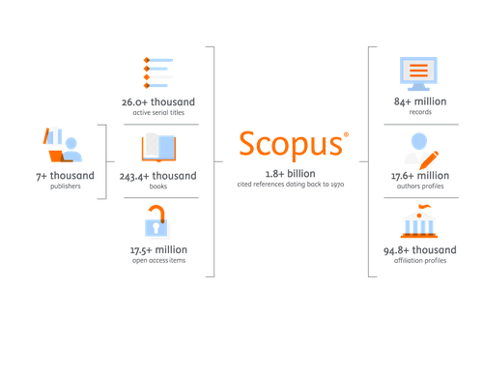

**محتوای اطلاعات در اسکوپوس**

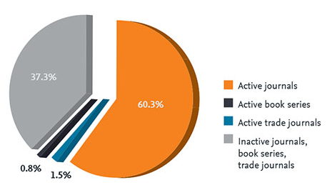

**عضویت**

در صفحه اصلی پایگاه بر روی گزینه **Create account** کلیک نمایید.  
  
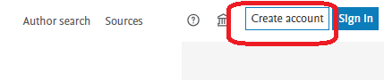  
در پنجره ی بعدی بر روی **sign in via your institution**  کلیک نمایید.  
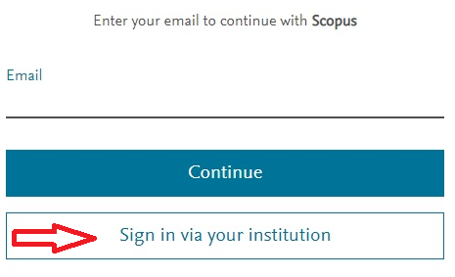  
در پنجره بعدی نام دانشگاه علوم پزشکی گناباد را انتخاب نمایید.

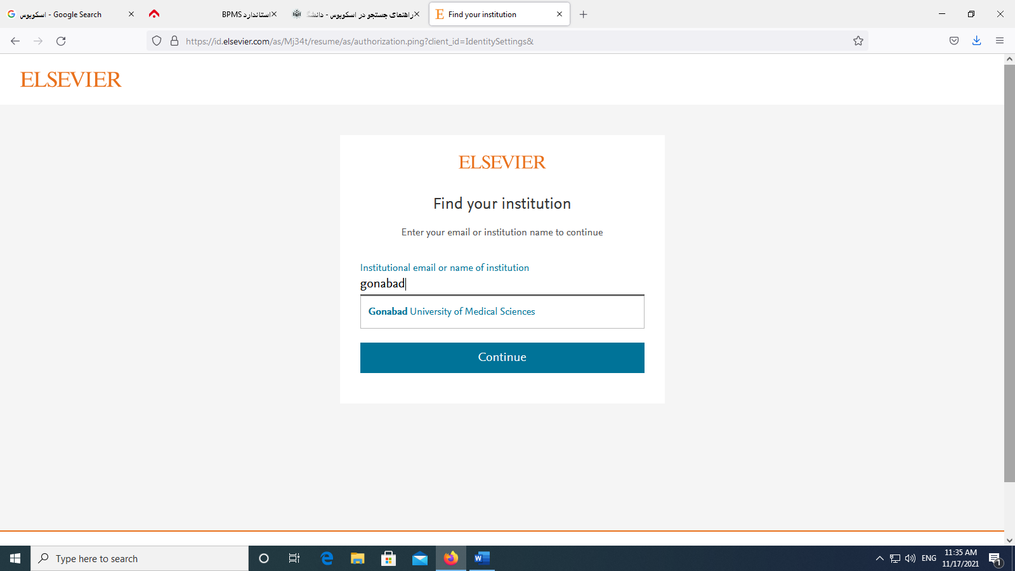

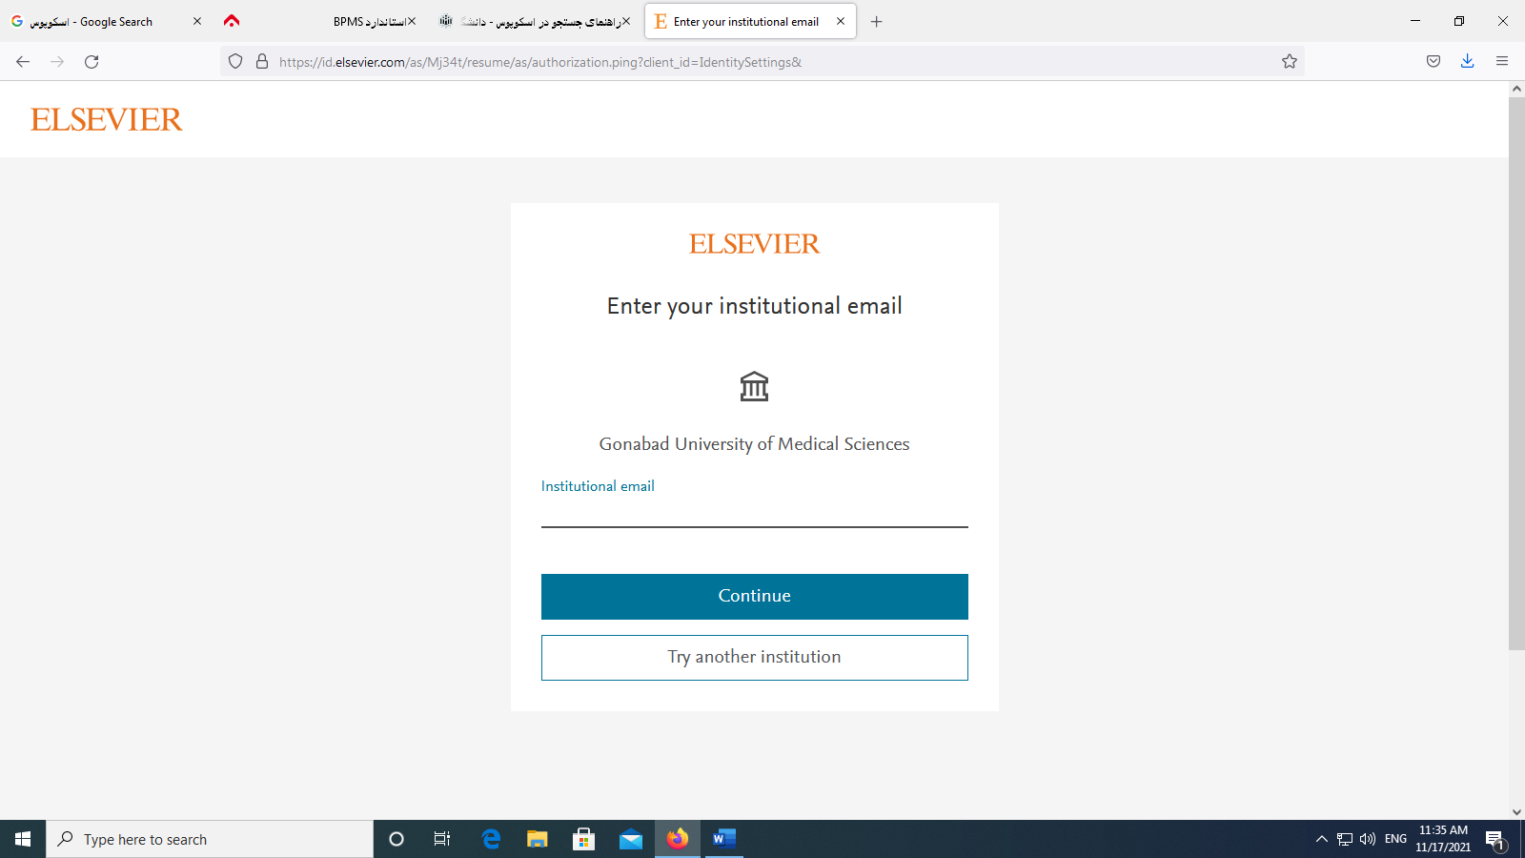

در مرحله بعدی ایمیل دانشگاهی را وارد نمایید.  
پیامی به ایمیل دانشگاهی شما ارسال خواهد شد که باید آن را تایید نمایید.  
 

**انواع جستجو:**

* Author Search
* Affiliation Search
* Advanced search
* Document Search

Document Search  
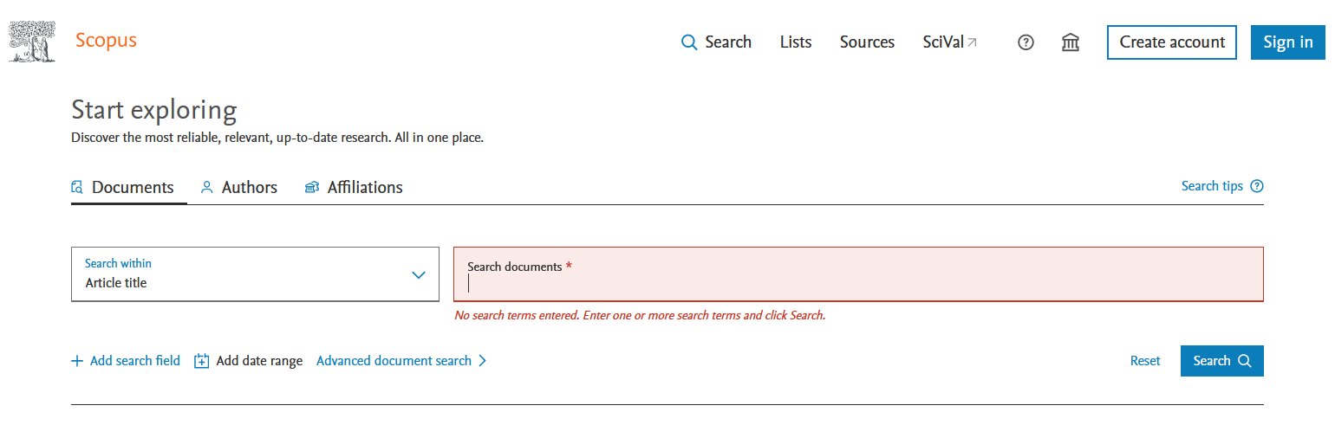

پس از ورود به اسکوپوس، گزینه **Document**  امکان جستجوی موضوعی را فراهم می کند.

1. از منوی آبشاری واقع در این قسمت، فیلد دلخواه خود را مانند: عنوان مقاله، چکیده، نویسنده  و ...را انتخاب و جستجوی خود را به آن فیلد محدود نمایید.
2. کلید واژه خود را وارد نمایید.
3. گزینه **Add search field** جعبه های جستجو را افزایش می دهد و به شما این امکان را می دهد تا از عملگرهای بولی برای ارتباط بین کلمه ها استفاده نمایید.
4. **Add date range** با کلیک بر روی این قسمت گزینه های بیشتری در اختیار شما قرار می گیرد. مانند تعیین محدوده  سالی و ...

Author Search  
در قسمت نویسندگان شما می توانید اطلاعات خوبی در مورد پژوهشگران به دست آورید و پژوهشگران برتر را شناسایی کنید، و برای خود Alert  کنید.  
اگر بر روی گزینه **Author Search** کلیک کنید به صفحه ای مانند تصویر پایین هدایت می شوید. این گزینه امکان پیدا کردن مدارک یک نویسنده خاص را فراهم می کند.

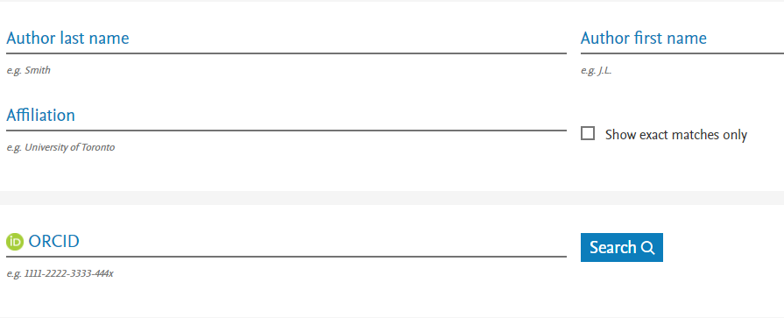

* **Author Last name:** نام خانوادگی نویسنده را در این قسمت درج کنید.
* **Author First name**: در این قسمت نام کوچک نویسنده را وارد نمایید.
* **Affiliation**: دراین قسمت می توان نام سازمان یا موسسه ای را که نویسنده به آن وابسته است را ذکر کرد**.**
* **ORCID**: اسکوپوس به هر نویسنده کد ۱۶ رقمی منحصر به فردی اختصاص داده است که با وارد کردن آن می توان مدارک آن نویسنده را جستجو کرد. این کد برای تمایز دادن بین نویسندگان دارای نام مشابه، مفید است. همچنین ممکن است نام نویسندگان به فرمت های مختلف نوشته شود که با داشتن کد هر نویسنده تمام مقالات نویسنده که نام وی با فرمت های مختلف نوشته شده بازیابی خواهد شد.
* **Show exact matches only**: اگر این قسمت را تیک بزنیم فقط فردی را بازیابی می کند که دقیقا با سرچ شما هم خوانی دارد.

اگر گزینه سرچ را بزنید به صفحه ای مانند تصویر پایین هدایت می شوید.

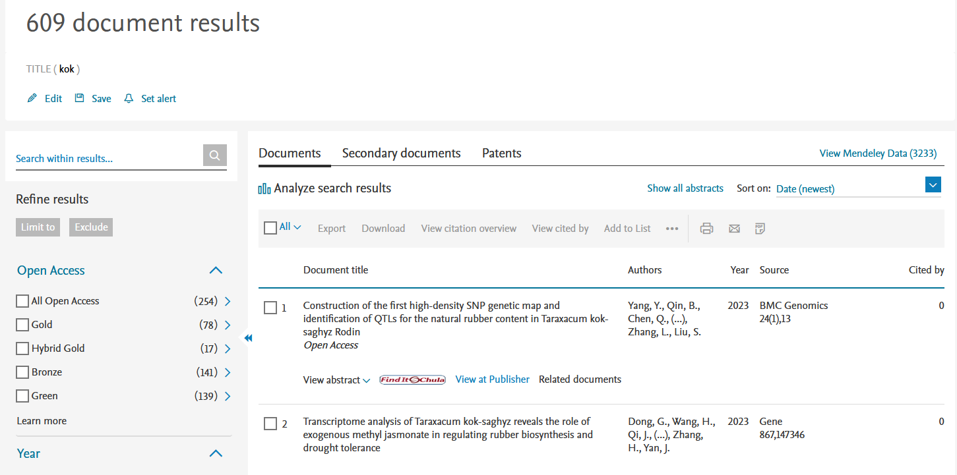  
  
در اینجا می توانید مولف، شاخص اچ، افیلیشن، شهر و کشور نویسنده را مشاهده نمایید. از پانل سمت چپ می توانید نتایج جستجو را توسط عنوان منبع، افیلیشن، شهر و کشور محدودتر کنید. **Limit to** نتایج جستجو را به منابعی محدود می کند که شامل گزینه های انتخابی شما می باشد. **Exclude** مدارکی که شامل گزینه های انتخابی شما می باشد را از نتایج جستجو خارج می کند.**Sort on**  با استفاده از این گزینه می توان نتایج جستجو را بر اساس گزینه های موجود مرتب کرد.  
با کلیک بر روی نام مولف مدنظر، وارد پروفایل اختصاصی وی می شوید(مانند تصویر پایین ) که از طریق آن، به افیلیشن، موضوعات حوزه فعالیت، تعداد استناد به وی، نمودار روند این موارد، و شاخص اچ او دسترسی پیدا می کنید.   
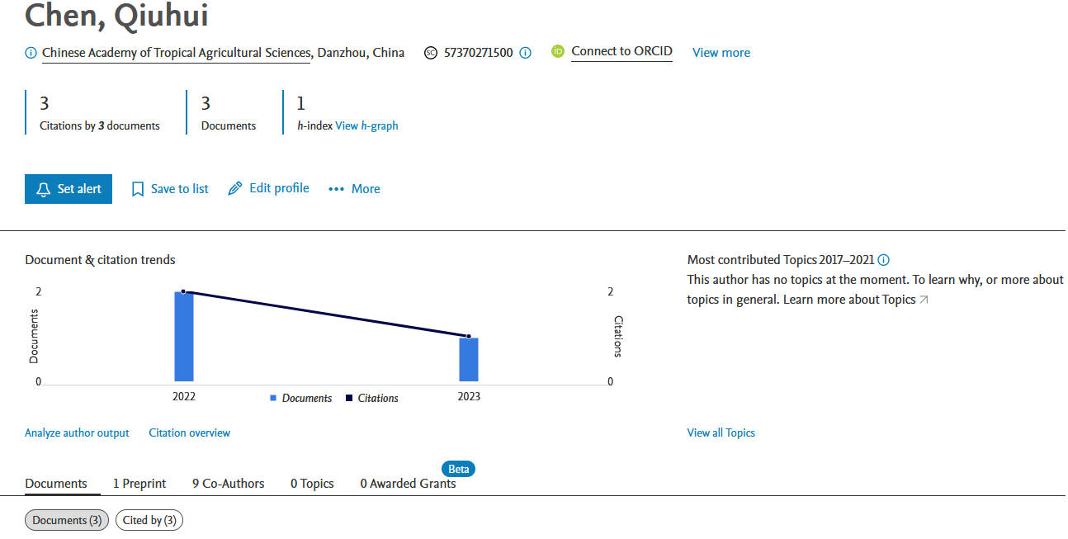  
  
همچنین در قسمت پایین نمودار، **Document** (تعداد اسناد)، **Cited by Documents** (مقالات استناد کرده به وی)، **Co-Authors** (هم مولفین)، **Topics**(موضوعات محقق) را می توانید مشاهده نمایید.  
اگر بر روی گزینه **Analyze author output** کلیک نمایید. وارد صفحه ای مانند تصویر پایین می شوید، که اطلاعات تکمیلی در اختیار شما می گذارد.  
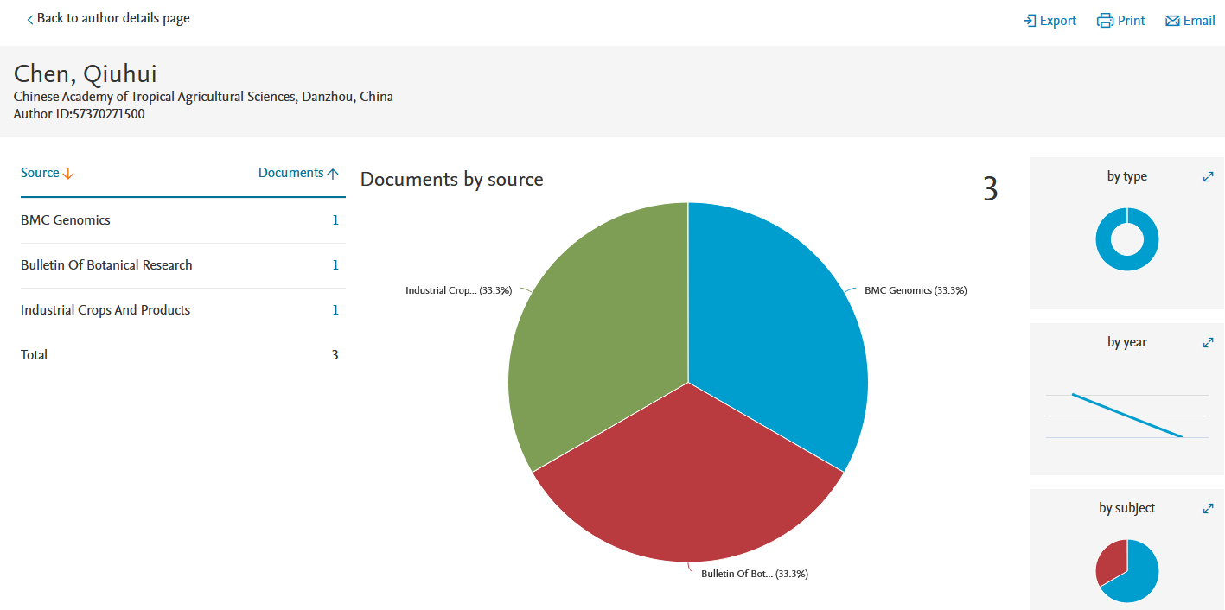

**نکته:**

**H-index**: شاخصی برای ارزیابی علمی پژوهشگران است که میزان تاثیر گذاری آنها را در پیشبرد علم نشان می دهد. این شاخص در حال حاضر به عنوان بهترین معیار موجود در ارزیابی علمی افراد به کاربرده می شود. این شاخص به منظور ارتقای سایر شاخص های اندازه گیری علم مانند: تعداد کل مقالات و تعداد کل استنادات طراحی شده است؛ تا محققان تاثیر گذار را از آنهایی که صرفا تعداد زیادی مقاله منتشر می کنند، متمایز کند.  
  
Advanced search  
برای جستجوی پیشرفته با استفاده از عملگرهای منطقیAND، OR، NOT و کدهای مختلف، این گزینه را انتخاب کنید. در مواردی که استراتژی جستجو خیلی طولانی است می توان از این گزینه استفاده و به کمک اپراتورهای منطقی جستجوی جامعی را انجام داد.  
در این جستجو می توان کلید واژه را وارد و با قرار دادن کدهایی که خود سایت مشخص نموده قبل از واژه، نوع آن را مشخص نمایید. تمامی کدها در جدولی مطابق شکل زیر مشخص گردیده است. که با کلیک کردن بر روی آن به کادر مربوط به جستجو منتقل و توضیحات مربوط به استفاده آن نمایان می گردد.  
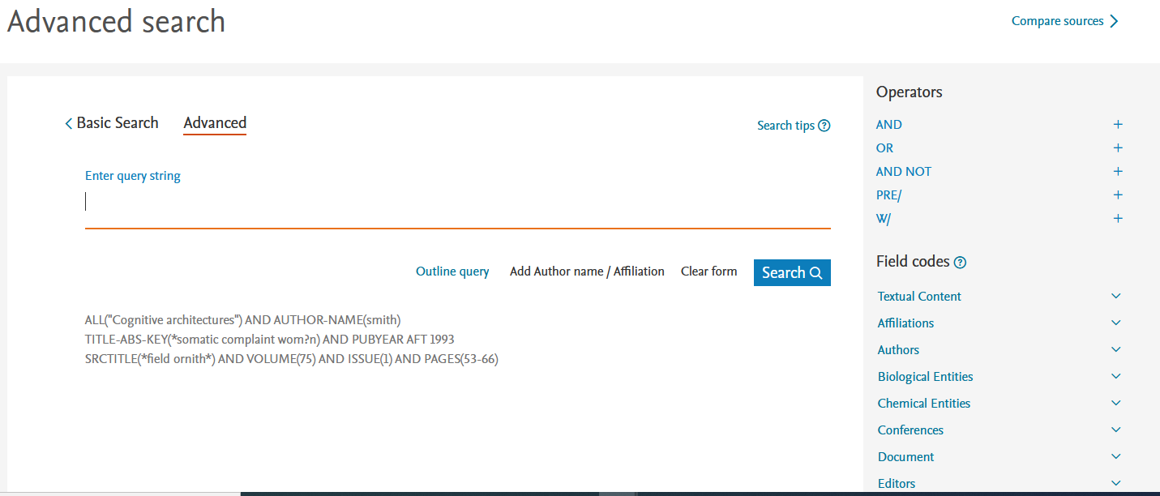

Affiliation Search

 با استفاده از این گزینه، می توان تولیدات علمی یک دانشگاه یا کشور را بدست آورد. در واقع برای جستجوی فعالیت های علمی یک موسسه خاص می توان از این گزینه استفاده کرد.

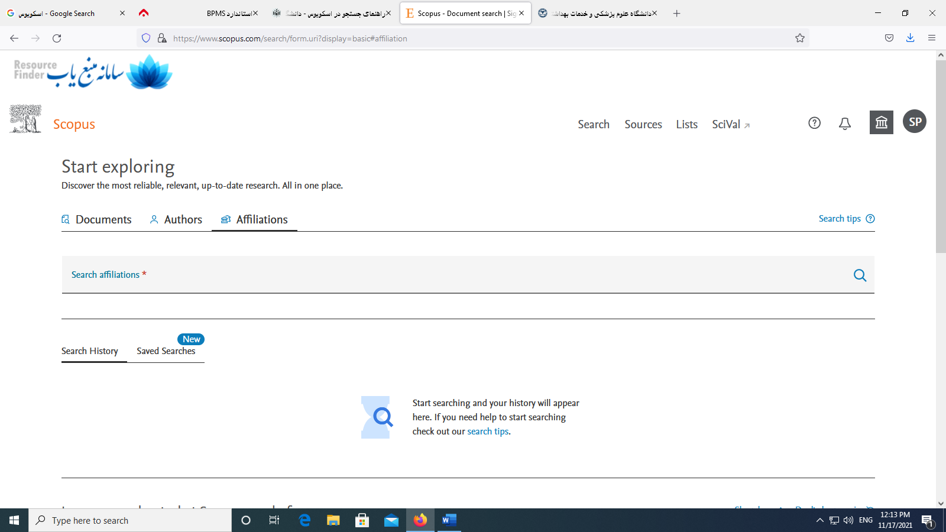

Search Results  
در صفحه نتایج، لیست رکورد های بازیابی شده در این پایگاه قابل مشاهده می باشد.

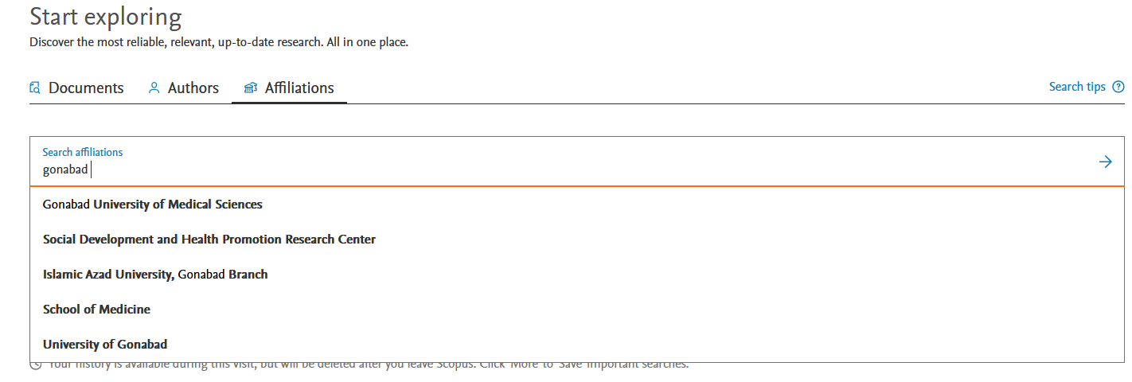

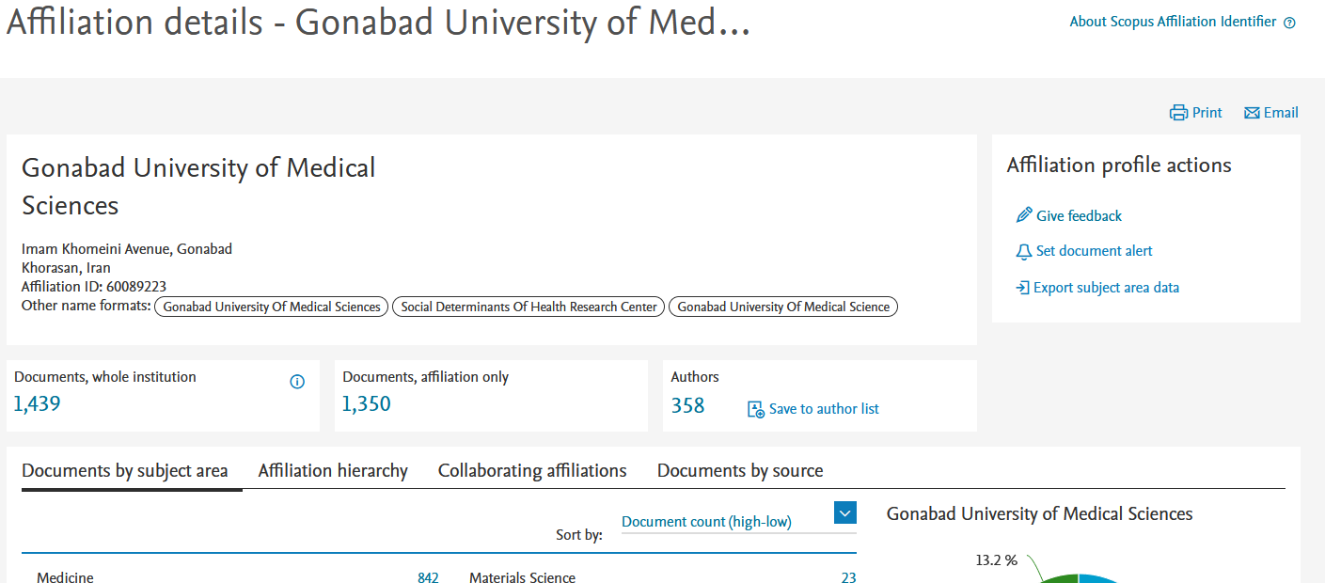

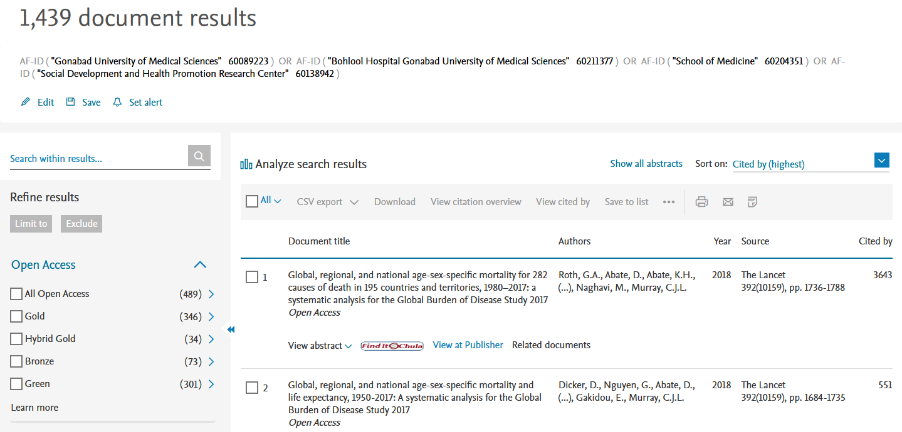

کاربرد گزینه هایی که در صفحه نتایج آمده است در ذیل توضیح داده می شود.  
در این صفحه اطلاعات هر رکورد شامل عنوان مقاله، اسم نویسندگان، تاریخ انتشار، منبع آن مقاله  (source Title) و تعداد استناد به آن مقالهرا مشاهده می کنید (Cited by)

* **:Edit** با انتخاب این گزینه امکان برگشت به صفحه جستجو و ویرایش فرمول جستجو فراهم می شود.
* **Save:**با انتخاب این گزینه، امکان ذخیره عبارت جستجو فراهم می شود تا در مراجعات بعدی بتوان مجددا از همان عبارت جستجو استفاده کرد. در مواقعی که برای یک جستجو از فرمول جستجوی طولانی استفاده می شود استفاده از این گزینه در دقت و سرعت کار بسیار موثر است.
* **:Set alert** جهت اطلاع رسانی از نشریات جدید موضوع مورد نظر شما از طریق ایمیل می باشد. (برای استفاده از این گزینه حتما باید در پایگاه ثبت نام نمایید.)
* **View abstract**: چکیده مقاله را ارائه می دهد**.**
* **View at publisher**: شما را به صفحه ناشر آن رکورد هدایت می کند. در صورتی که دانشگاه اشتراک آن ناشر را داشته باشد می توانید به متن کامل آن مقاله دسترسی پیدا کنید.
* **Related documents**: رکوردهای مرتبط با رکورد مورد نظر را نشان می دهد**.**

در سمت چپ صفحه نتایج، امکان محدود کردن نتایج بازیابی شده وجود دارد.

* **Search within results**: با استفاده از این گزینه می توانید در همان صفحه نتایج، جستجوی خود را با کمک واژه های دیگری محدود کنید.
* **:Refine results** این گزینه برای محدود کردن نتایج جستجو با استفاده از دسته بندی نتایج از نظر منبع مقاله، نام نویسنده، سال انتشار، نوع مدرک، نوع دسترسی و محدوده موضوعی به کار می رود.
* **Limit to :**  امکان محدود کردن نتایج بازیابی شده را فراهم می کند ولی**Exclude** گزینه های انتخاب شده را از نتایج حذف و بقیه نتایج را نشان می دهد.
* **Export**: با انتخاب این گزینه، امکان خروجی گرفتن از رکوردهای انتخاب شده فراهم می شود. زمانی که از رکوردها خروجی گرفته شود، در قسمت Output انواع فیلدها قابل مشاهده است که امکان ارسال رکوردها در محیطهای دیگر مثلWord  وEndnote را فراهم می کند.
* **Download:** امکان دریافت متن کامل رکورد را فراهم می آورد.
* **View Citation Overview**: با انتخاب این گزینه امکان مشاهده استنادهایی که به هر رکورد شده با جزئیات آن فراهم می شود.
* **View Cited by:** استنادهایی که به رکورد انتخابی شده است را نشان می دهد**.**
* **Save to list :** با انتخاب این گزینه، امکان ذخیره کردن رکوردهای انتخاب شده فراهم می شود.
* **Sort on**: رکوردها را براساس تاریخ انتشار جدید و قدیم، بیشترین و کمترین استناد، میزان ارتباط، الفبایی نام نویسنده و الفبایی منبعی که رکورد در آن چاپ شده مرتب می کند.

پس از محدود کردن نتایج برای دیدن مشخصات بیشتر می توان بر روی عنوان مقاله کلیک نمود.

منبع(Sources)

اگر بر روی **Sources**  که در بالای صفحه قرار دارد، کلیک نمایید وارد صفحه ای مانند صفحه پایین می شوید؛ در این قسمت می توانید جستجو را روی عنوان، انتشارات یا شماره سریال استاندارد بین المللی (ISSN) انجام دهید، و همچنین موضوع را به دسته بندی های بسیار متنوع مانند علوم دریایی، کشاورزی، نجوم، کوانتوم، علوم اجتماعی و غیره ... محدود کنید. این گزینه ها در بالای صفحه قرار گرفته اند. منظور از منبع در اینجا، ژورنال، کتاب، مقاله های کنفرانسی یا نشریات موضوعی می باشد.   
  
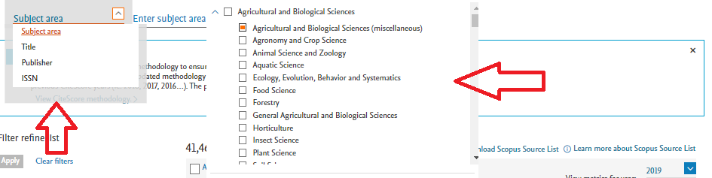  
  
در سمت چپ در فیلترهای این جست و جو، به محدود کننده هایی از قبیل نمایش ژورنال های دسترسی آزاد، حداقل تعداد استنادها، حداقل تعداد اسناد در هر موضوع، و بر اساس کوارتیل منبع دسترسی دارید.(تصویر پایین)  
   
**شاخص Q**: یا کوارتیل های ژورنال ها به چهار Q از شماره یک تا چهار تقسیم می شوند که هرچه پایین تر باشد، ژورنال رتبه بهتری دارد.   
آخرین فیلتر نیز نوع منبع است. اسکوپوس ژورنال ها، کتاب های دنباله دار، مقالات کنفرانسی و نشریات موضوعی را در خود گنجانده است.   
  
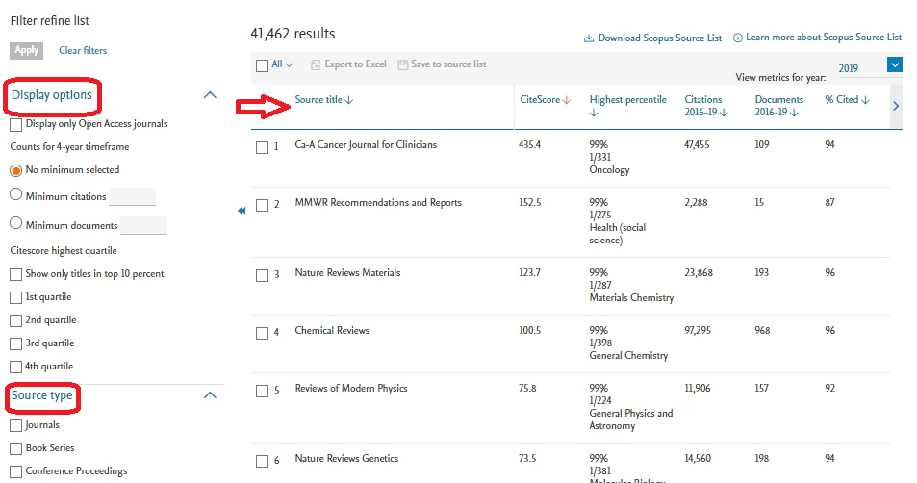  
  
در این صفحه نتایج را می توان بر اساس عنوان، Cite Score، جایگاه درصدی، تعدادسایتیشن ها، تعداد اسناد، دفعات استناد به آن، SNIP، SJR و ناشر مرتب کرد.(برای سه مورد آخر، باید پیکان کنار ردیف را انتخاب کنید).  
   
Cite Score: نحوه رتبه بندی در اسکوپوس، بر اساس معیار سایت اسکور می باشد که در سال ۲۰۱۶ توسط الزویر، و به عنوان جایگزین ایمپکت فاکتورJCR معرفی شد. محاسبه معیار استفاده شده توسط الزویر، بر اساس داده های اسکوپوس است، در حالی که ایمپکت فاکتور از داده های Web of Science بهره می گیرد. همچنین سایت اسکور بازه ای سه ساله را به جای دو ساله در نظر می گیرد. البته باید ذکر کرد که معیارهای SJR و SNIP نیز قابل مشاهده هستند.

SNIP: این شاخص میزان استناد را با وزن دادن به استناد بر اساس کل استنادات دریافتی یک حوزه موضوعی می سنجد. بنابراین تاثیر یک استناد، می تواند در یک حوزه موضوعی نسبت به یک حوزه موضوعی دیگر ارزش بیشتری داشته باشد.

SJR: این شاخص تنها به تعداد استنادات یک مجله اکتفا نمی کند و کلیه استنادات را دارای یک وزن مساوی در نظر نمی گیرد، بلکه حوزه موضوعی، کیفیت، پرستیژ و شهرت مجله استناد کننده می تواند تاثیر مستقیم بر ارزش استناد داشته باشد.

با کلیک بر روی عنوان مورد نظرمانند تصویر پایین وارد صفحه جزئیات منبع می شویم .  
  
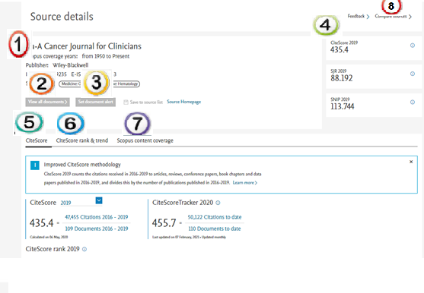

1. در این قسمت، اطلاعاتی از قبیل عنوان منبع، و این که اسکوپوس اسناد را از چه سالی تحت پوشش قرار داده است، ناشر عنوان، ISSN  و حوزه موضوع چه می باشد، را در اختیار کاربر قرار می دهد.
2. در صورت استفاده از اکانت های دانشگاهی یا موسساتی که امکان دسترسی به مقالات را دارند، می توانید تمامی اسناد را مشاهده کنید.
3. برای سندی به خصوص، هشدار تعیین نمایید تا احتیاجی به مراجعه مداوم نداشته باشید.
4. مجددا در سمت راست، سایت اسکور، SJR وSNIP منبع را می توانید مشاهده کنید.
5. برای مثال جهت محاسبه این شاخص برای یک مجله در سال ۲۰۱۶ تعداد ارجاعاتی که مجله در سال ۲۰۱۶ کسب کرده است، محاسبه می شود. فقط ارجاعاتی در نظر گرفته می شوند که مربوط به مقالات چاپ شده در ۳ سال گذشته می شود. در مرحله بعد تعداد ارجاعات محاسبه شده بر تعداد مقالات تقسیم می شوند. در محاسبه این شاخص تمام انواع مقالات در نظر گرفته می شود.
6. با کلیک بر **Cite Score rand & trend** به صفحه ای مانند تصویر پایین هدایت می شوید، که رتبه سایت اسکور و نمودار روند را نشان می دهد. در اینجا می توانید رتبه نمره سایت اسکور موضوع را در دسته کلی آن ببینید.

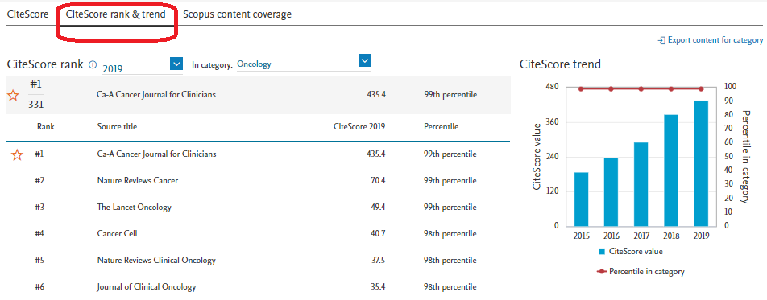  
با کلیک بر روی **Scopus content coverage** به صفحه ای مانند تصویر پایین هدایت می شوید که این بخش، مشاهده سال و تعداد اسناد منتشره آن، و یک بازنمایی از استنادها را ممکن می سازد.

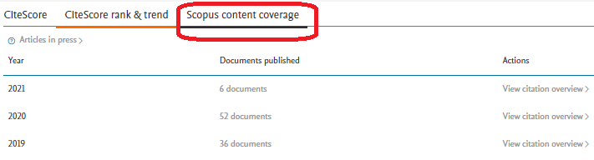  
با استفاده از لینک **Compare Sources**  می توانید مجلات مختلف را با یکدیگر مقایسه نمائید. و از نظر شاخص های مختلف آن ها را مورد ارزیابی قرار دهید. این بخش برای انتخاب مجلات، جهت اشتراک یک موسسه به عنوان مثال دانشگاه، می تواند بسیار مفید باشد؛ و یا این که می توانید مجله مورد نظر خود را با مجلات هسته رشته موضوعی مربوطه با استفاده از شاخص ها مقایسه و ارزیابی نمائید، همچنین می توانید مجله ای را جهت چاپ مقاله انتخاب و ارزیابی کنید.